**OUTPUTS**

**Query1**

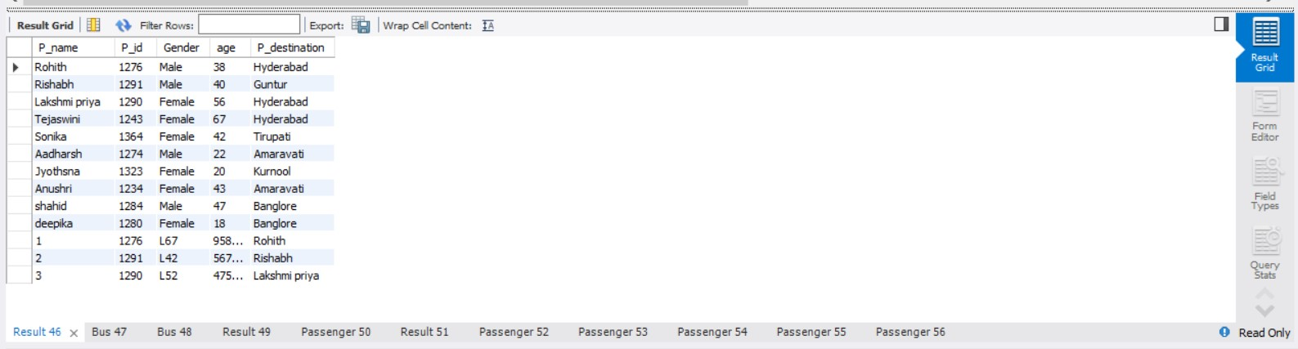

**Query2**

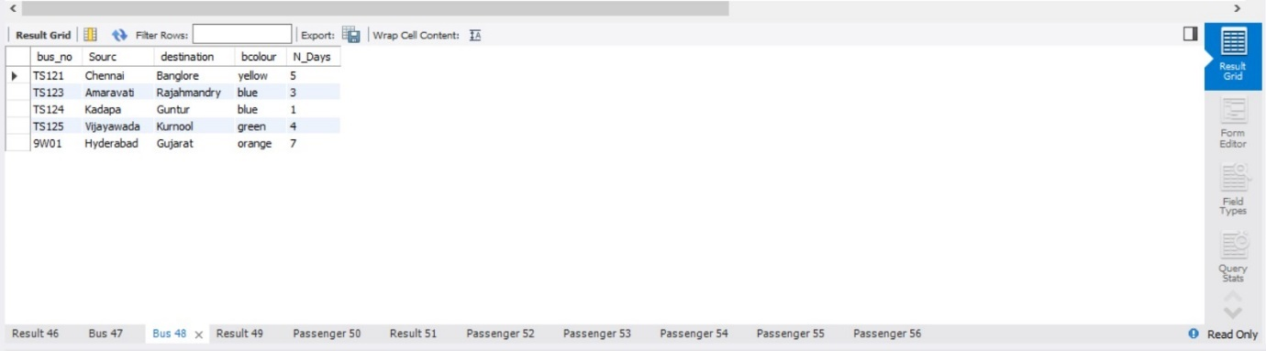

**Query3**

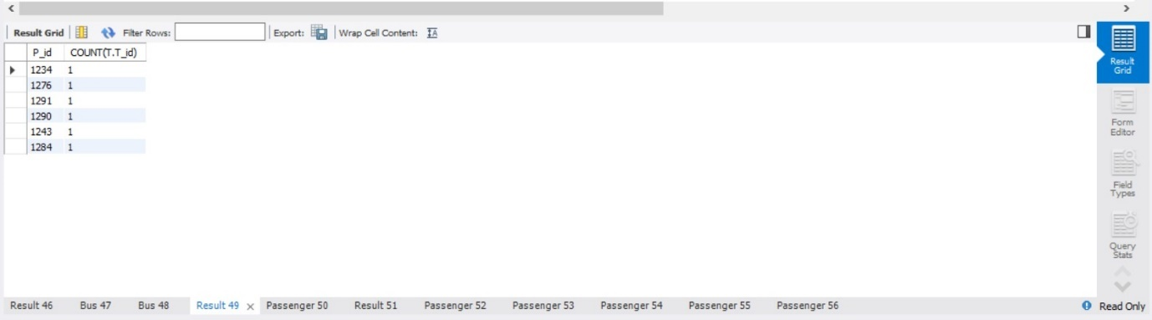

**Query 4**

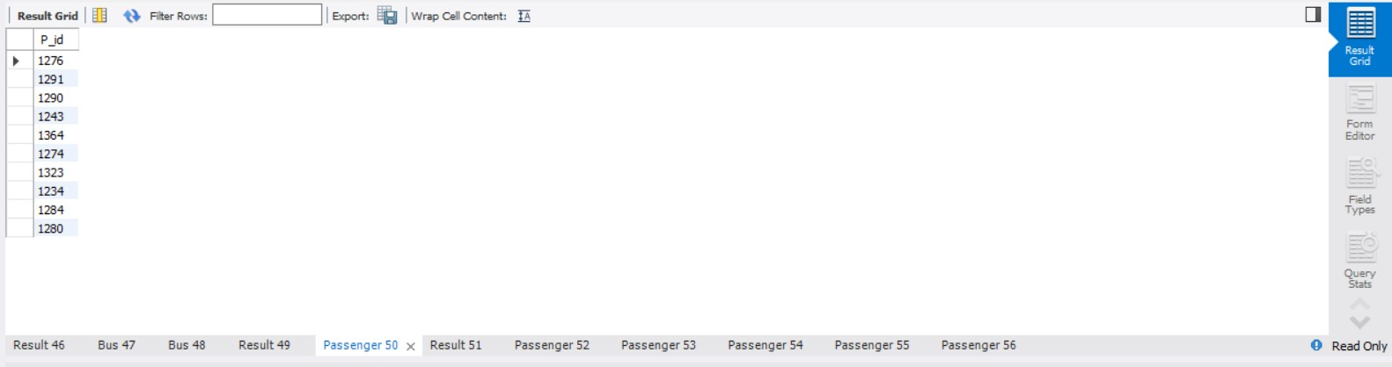

**Query5**

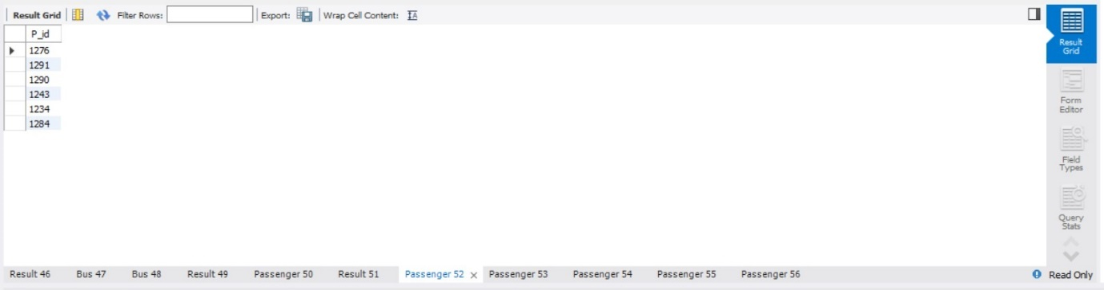

**Query6**

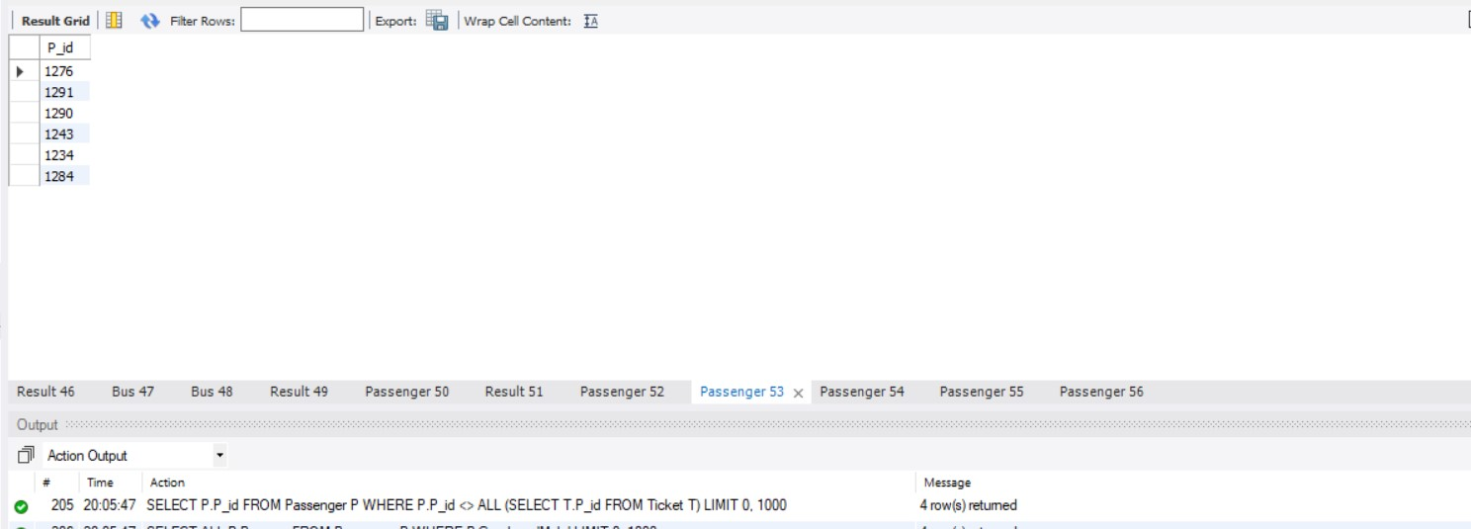

**Query7**

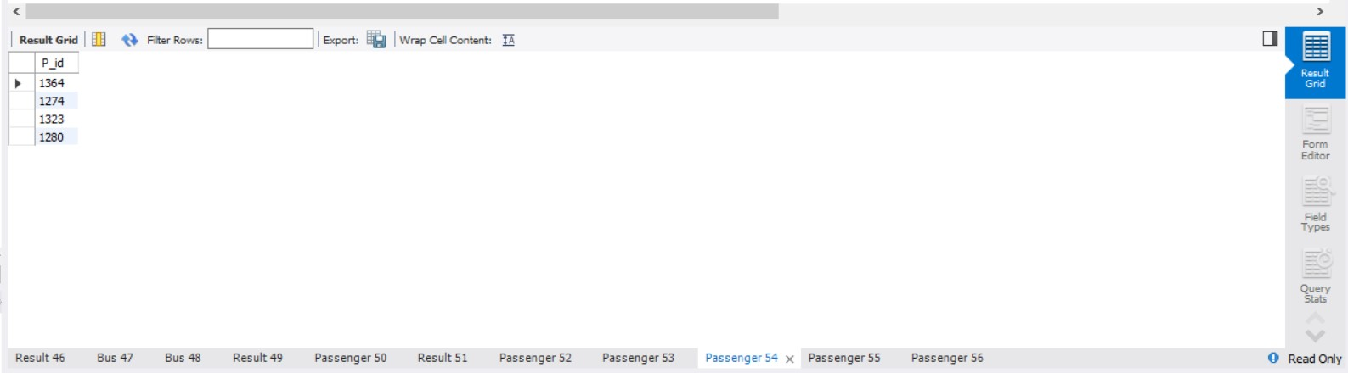

**Query8**

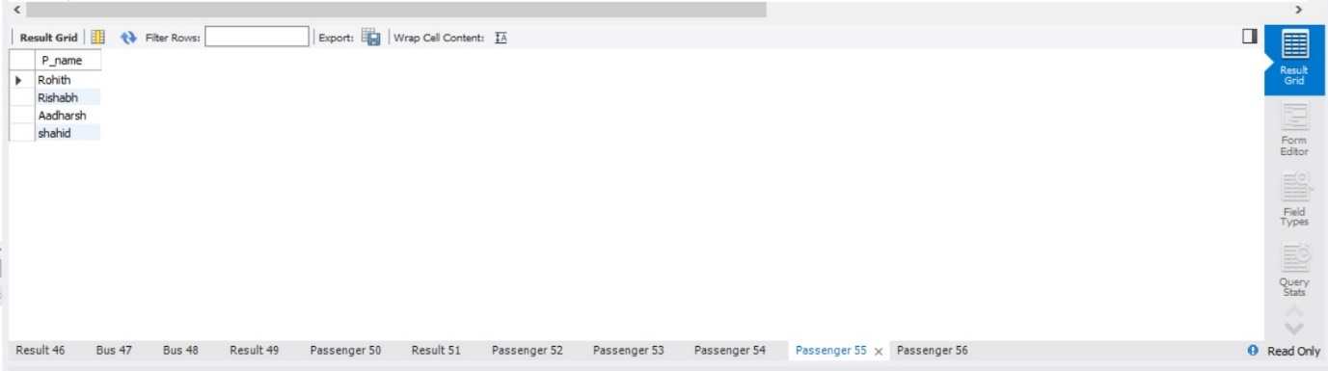

**Query9**

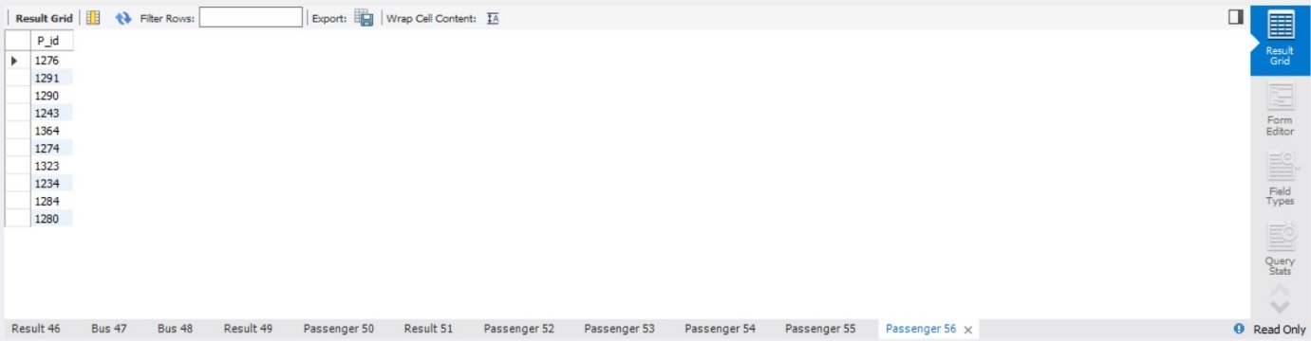

**VIEWS**

**Query 1**

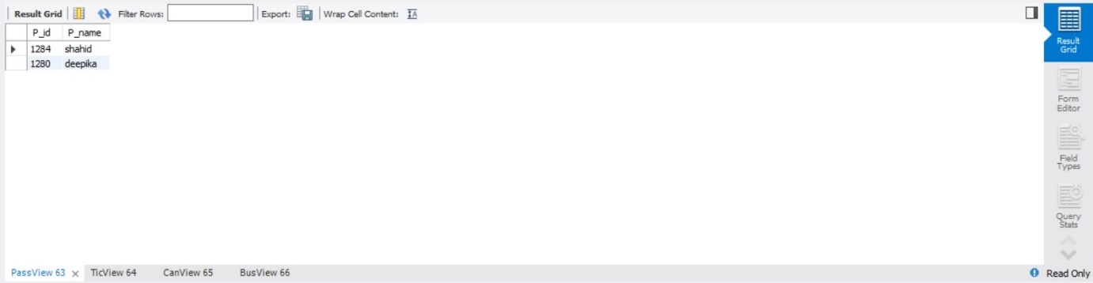

**Query2**

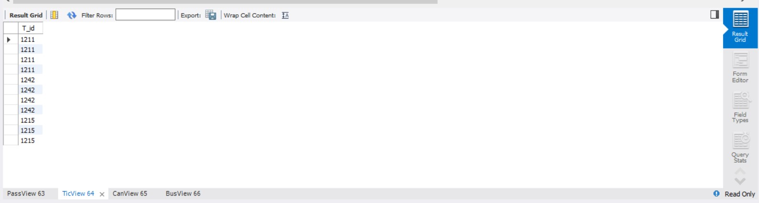

**Query3**

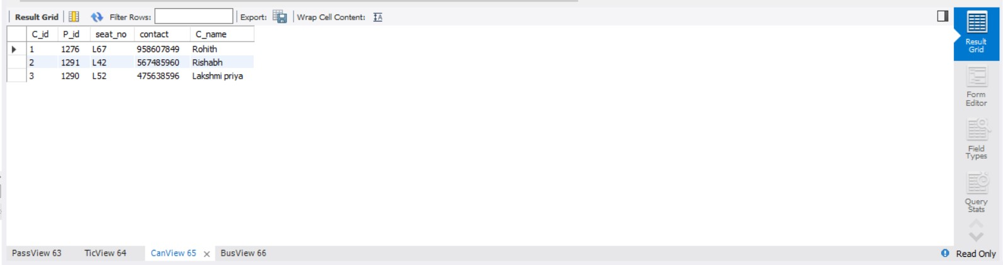

**Query4**

